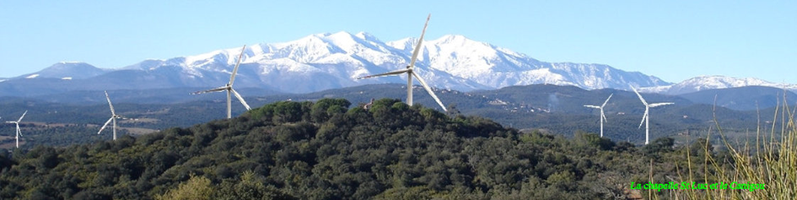
c

COLLECTIF " LE VENT TOURNE "
PYRENEES ORIENTALES

Compte rendu de la journée du 11 juin 2017

Chers adhérents,
Grâce à nos bonnes volontés, ce dimanche 11 juin, nous avons recueilli de nombreuses signatures à notre pétition : « Non aux éoliennes ».
Le matin je me trouvais à Passa, aidée par Christophe FERRE, Jean-Louis BERTRAND et Alexandre GONZALES. L’après-midi j’allais rejoindre Daniel PEREZ qui, le matin déjà, se trouvait à Fourques avec Murielle ARONDEAU et Jackie CHAROTTE.
A Tresserre, il y avait Bernard FAUX et Jérôme RIERA de CASTELLS.
Sur ces trois villages des Aspres, nous avons unanimement constaté, qu’une majorité d’habitants signent très volontiers cette pétition ; pour Tresserre et Passa on peut dire que 80 % des personnes que nous avons pu aborder, ont signé.
Daniel PEREZ avait remarquablement bien organisé cela à l’aide de tableaux représentant les
cartes des zones concernées de Passa et Fourques, fournies par la Société Eléments, avec à l’appui les photomontages de notre ami Pierre OLIBO.
Vous trouverez ci-joint les commentaires de Daniel sur cette journée passée à Fourques.
Dimanche prochain, il serait très utile de profiter du 2 ème tour des législatives, pour mener cette même action à Banyuls dels Aspres et Brouilla ; c’est pourquoi je fais un nouvel appel aux adhérents qui pourraient se rendre disponibles ce jour là, et pour pouvoir nous organiser, je vous demande de donner vos possibilités par mail en indiquant également vos coordonnées téléphoniques.
Sur ces informations positives, je vous dis à très bientôt.
Marie-Noëlle MOLY

Présence devant le bureau de vote de FOURQUES :
Une présence a été assurée :
- le matin de 9 h 00 à 13 h 00 par trois personnes,
- l'après-midi de 14 h 30 à 17 h 00 par deux personnes

Quelques photos figurant notamment les sites sur lesquelles pourraient être implantées des éoliennes sur la commune de Fourques permettaient d'engager la discussion avec les personnes venues participer aux élections législatives.
Globalement, cette action a plutôt été bien accueillie.
Plusieurs personnes se sont déclarées favorables à l'implantation de ces éoliennes industrielles, d'autres ont dit préférer attendre l'organisation d'une réunion pour prendre une décision définitive. A cet égard, il est à noter que, dans un bulletin municipal récent, les autorités communales ont indiqué :
- s'être prononcé favorablement à la réalisation d'études relatives à l'implantation d'éoliennes,
- que cette décision n'engageait l'avenir d'aucune façon
- que la commune organiserait une réunion d'information sur ce thème.
D'autre part, le Maire de Fourques nous a indiqué aujourd'hui, lors de deux brefs échanges :
- sa position : favorable à l'implantation d'éoliennes pour des raisons financières (si la commune en retirait un substantiel bénéfice, notamment pour la construction d'une école …)
- qu'en cas de nécessité, il organiserait un référendum à ce sujet.

Même si nous considérons qu'une thématique de cette nature ne concerne pas les seuls habitants des communes d'implantation,

NOUS DEVONS CONTINUER NOTRE ACTION POUR EMPORTER L'ADHESION D'UN MAXIMUM DE CITOYENS A NOS THESES

